«Утверждаю»
Директор школы:
________Шагаалан О.О.
План-сетка пришкольного летнего лагеря «Орлята» с дневным пребыванием детей
2 сезон
Дата | Содержание работы | Ответственные
День первый  29 июня  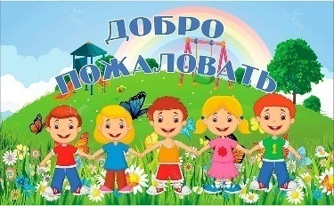  Здравствуй, лагерь! | - Открытие лагеря 2 смены  - Торжественная линейка «Здравствуй, лето, здравствуй, лагерь!»  - Знакомство с режимом дня, с сотрудниками лагеря, распределение по отрядам  - Проведение инструктажей по ТБ  - Спортивные игры на свежем воздухе. | начальник лагеря  медик  воспитатели
День второй  30 июня    Всемирный день социальных сетей | - Утренняя зарядка «Бодрое утро»  - Минутка здоровья «Гигиена утренней зарядки»  - Презентация «Всемирный день социальных сетей»  - «По секрету всему свету» - конкурс самого лучшего фото или клипа для соц. сетей  - Прогулки, подвижные игры на свежем воздухе, закаливание.  - Отрядные посиделки | начальник лагеря  воспитатели
День третий  1 июля    Международный день шутки | - Утренняя зарядка «Бодрое утро»  - Минутка здоровья «Как ухаживать за кожей лица и рук»  - Рисуем газеты «Ни дня без улыбок»  - Творческая мастерская «Создаем Солнечного клоуна»  - Прогулки, подвижные игры на свежем воздухе, закаливание. | начальник лагеря  воспитатели
День четвертый  2 июля    День сюрпризов | - Утренняя зарядка «Бодрое утро»  - Минутка здоровья «Первая помощь при укусах насекомых»  - Творческая мастерская «Подарок – сюрприз другу»  - В мире шифра и загадок  - Прогулки, подвижные игры на свежем воздухе, закаливание» (Весёлые эстафеты с мячом «Нам весело сегодня!)  - Отрядные посиделки | начальник лагеря  воспитатели
День пятый  3 июля  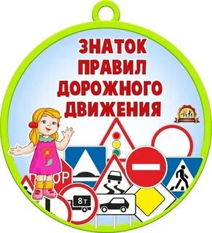  День знатоков ПДД | - Утренняя зарядка «Бодрое утро»  - Минутка здоровья «Береги глаза и уши»  - Викторина «Дорожные знаки»  - Просмотр видеороликов о правилах дорожного движения»  - Конкурс рисунков «Внимание, улица!»  - «Три цвета светофора» - игровая программа  - Прогулки, подвижные игры на свежем воздухе, закаливание» | начальник лагеря  воспитатели
День шестой  4 июля  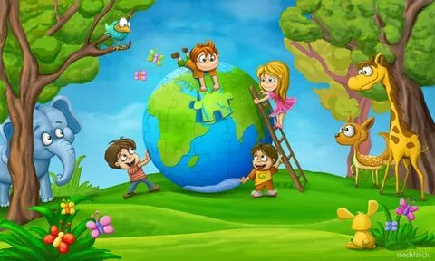  День знакомства с живой природой | - Утренняя зарядка «Бодрое утро»  - Минутка здоровья «В стране Витаминии»  - Игра-путешествие в лето (загадки о лете, о грибах, о животных)  - Прогулки, подвижные игры на свежем воздухе, закаливание»  - Отрядные посиделки | начальник лагеря  воспитатели
День седьмой  5 июля    День здоровья и спорта | - Утренняя зарядка «Бодрое утро»  - Минутка здоровья «Береги здоровье смолоду»  - Беседа о вреде курения и спиртных напитков  - Акция «Мы за здоровый образ жизни!»  - «Быстрее, выше, сильнее» спортивно – игровая программа  - Футбольный матч  - Прогулки, подвижные игры на свежем воздухе, закаливание | начальник лагеря  воспитатели
День восьмой  6 июля  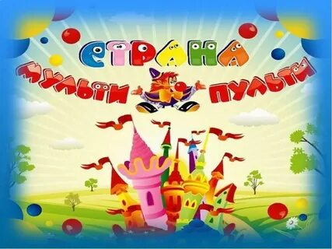  День страныМультипульти | - Утренняя зарядка «Бодрое утро»  - Минутка здоровья «Как снять усталость?»  - Мульт-викторина  - «Угадай по голосу» (прослушать и угадать персонажей).  - Просмотр МУЛЬТфильма  - Подвижные игры на свежем воздухе, закаливание  - Отрядные посиделки | начальник лагеря  воспитатели
День девятый  7 июля  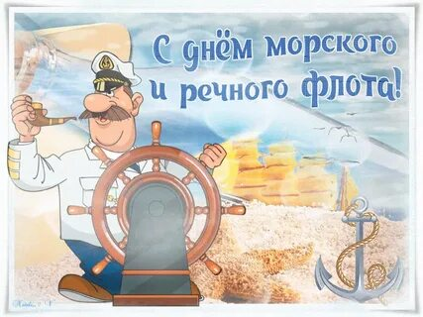  День работников морского и речного флота | - Утренняя зарядка «Бодрое утро»  - Минутка здоровья «Закаливание»  - Конкурс костюма моряка (отряд по 1 чел)  - Игровая программа «По морям, по волнам»  - «Как вы яхту назовете ...» изготовление и выставка бумажных корабликов.  - Подвижные игры на свежем воздухе, закаливание  - Отрядные посиделки | начальник лагеря  воспитатели
День десятый  8 июля    «День семьи, любви и верности» | - Утренняя зарядка «Бодрое утро»  - Минутка здоровья «Правильное питание»  - Урок письма«Моя семья»  - Конкурс рисунков «Я рисую семью»  - Просмотр мультфильма «Сказ о Петре и Февронии»  - Прогулки, подвижные игры на свежем воздухе, закаливание  - Отрядные посиделки | начальник лагеря  воспитатели
День одиннадцатый  9 июля    «Огненная гора» | - Утренняя зарядка «Бодрое утро»  - Минутка здоровья «Солнечный ожог»  - Викторина по пожарной безопасности  - «Ох, уж эти спички» - познавательная программа  - Эстафета «Мы пожар потушим сами»  - Инструктаж по пожарной безопасности. О правилах эвакуации из помещения во время пожара»  - Отрядные посиделки | начальник лагеря  воспитатели
День двенадцатый  10 июля    День сказки | - Утренняя зарядка «Бодрое утро»  - Минутка здоровья «Чистота – залог здоровья»  - Сказочная викторина «в Стране сказок и чудес!»  - Инсценировка сказок (отряды)  - Сказочные эстафеты  - Отрядные посиделки | начальник лагеря  воспитатели
День тринадцатый  11 июля    Красной книги | - Утренняя зарядка «Бодрое утро»  - Минутка здоровья «Как полезен свежий воздух»  - Экскурсия в сельскую библиотеку «По страницам Красной книги»  - Волейбол в спортзале  - Игры со скакалками, обручами  - Отрядные посиделки | начальник лагеря  воспитатели  библиотекарь
День четырнадцатый  12 июля  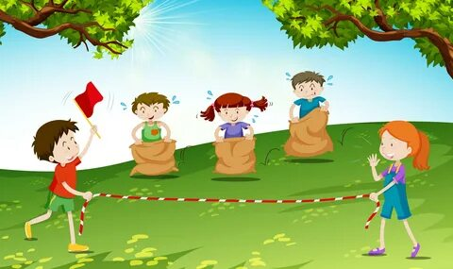  День веселых игр | - Утренняя зарядка «Бодрое утро»  - Минутка здоровья «Где можно поиграть?»  - Выход на природу.  - Подвижные игры на свежем воздухе, закаливание  - Отрядные посиделки | начальник лагеря  воспитатели
День пятнадцатый  13 июля    Международный день головоломки | - Утренняя зарядка «Бодрое утро»  - Минутка здоровья «Правильное питание»  - Игра «Поле Чудес»  - Мы играем, головоломки – история создания  - Прогулки, подвижные игры на свежем воздухе, закаливание  - Отрядные посиделки | начальник лагеря  воспитатели
День шестнадцатый  14 июля  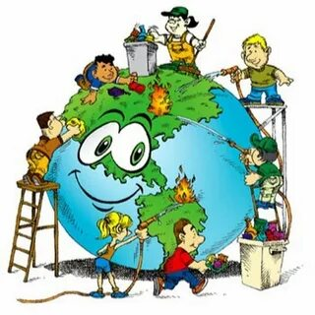  День эколога | - Утренняя зарядка «Бодрое утро»  - Минутка здоровья «Лесные опасности»  - Экологический субботник на территории школы «Борьба с королем Мусором»  - Поделки из природного материала «Летний вернисаж»  - Прогулки, подвижные игры на свежем воздухе, закаливание  - Отрядные посиделки | начальник лагеря  воспитатели
День семнадцатый  15июля    Планета неизвестности  «Марафон знаний» | - Утренняя зарядка «Бодрое утро»  - Минутка здоровья «Режим дня на каникулах»  - ТРИЗ «математика вокруг нас»  - Клуб веселых мастеров. Изготовление поделок из пластилина на тему «Мои фантазии»  - Эко-игра «Загадки природы»  - Прогулки, подвижные игры на свежем воздухе, закаливание  - Отрядные посиделки | начальник лагеря  воспитатели
День восемнадцатый  16 июля    День леса | - Утренняя зарядка «Бодрое утро»  - Минутка здоровья «Ходьба в нашей жизни»  - Следопыт (туристическая полоса)  - «Зачарованный лес» (конкурс фантазийных костюмов из подручных эко-материалов)  - Экотропа (киносеанс)  - Отрядные посиделки | начальник лагеря  воспитатели
День девятнадцатый  17 июля    День рождения «Диснейленда» | - Утренняя зарядка «Бодрое утро»  - Минутка здоровья «Осанка – основа красивой походки»  - Конкурс рисунков «Сказочный герой»  - Игра-квест «Ищем клад «Диснейленда»  - Просмотр мультфильма  - Прогулки, подвижные игры на свежем воздухе, закаливание  - Отрядные посиделки | начальник лагеря  воспитатели
День двадцатый  18 июля  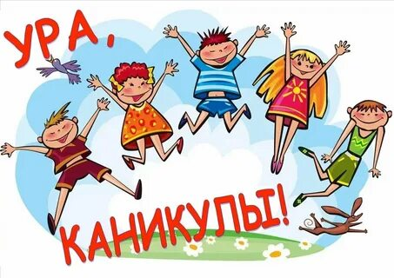  «Зеленые каникулы!» | - Утренняя зарядка «Бодрое утро»  - Минутка здоровья «Где можно играть»  - Поход в лес, на природу.  - Беседа «Правила поведения на природе»  - Викторина «Знаешь ли ты свой край родной»  - Прогулки, подвижные игры на свежем воздухе, закаливание  - Отрядные посиделки | начальник лагеря  воспитатели
День двадцать первый  19 июля  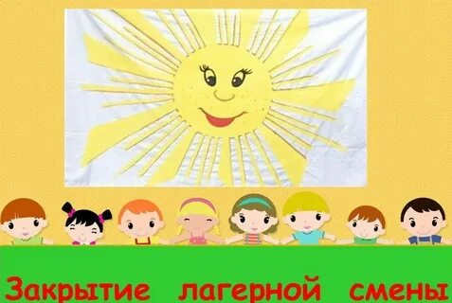  «День закрытия лагеря» | - Утренняя зарядка «Бодрое утро»  - Минутка здоровья «Режим дня»  - Праздник закрытия лагерной смены «Лето,ах, лето!»  - Твой рост и вес  - Подведение итогов, награждение дипломами  - Фото – сессия «Мы – вместе!»  - Прогулки, подвижные игры на свежем воздухе, закаливание | начальник лагеря  медик  воспитатели,

